Term Project 계획서

20101449 한가은

목차

Term Project 계획서 1

1. 서론 1

1.1. 실험 개요 1

1.2. 실험 기구 2

2. 실험 절차 2

2.1. 시스템의 수학적 모델링 2

2.2. 기구 구동 및 제어기 설계 4

2.3. DSP FW 설계 4

# 서론

## 실험 개요

Inverted Pendulum이란 미사일이나 로켓, 2족 보행로봇 등을 제어하기 위해 고안된 간단한 모델 시스템으로, 적당한 제어력이 없는 상황에서 pendulum이 중력에 의해 어느 한 쪽 방향으로 넘어지려고 할 때 외부 힘을 가하여 pendulum의 각도와 위치를 유지시키는 시스템이다.

이 시스템에서는 Pendulum의 막대가 서있는 것을 stable하다고 간주한다. 즉, 외부 힘이 인가되지 않은 Inverted Pendulum은 불안정한 시스템이므로, 본 실험에서는 pendulum이 reference 위치를 유지할 수 있도록 PID 제어 기법을 사용한 제어기를 설계하여 시스템에 안정성을 가져오고자 한다.

## 실험 기구

실험에 사용할 Inverted Pendulum 기구는 카트(cart)형으로, DC 모터로 카트의 움직임을 제어하고, 카트의 움직임으로부터 pendulum의 축으로 전달되어지는 힘으로 pendulum의 움직임을 제어하도록 설계된 시스템이다. 실험에 사용될 기구는 [그림 1]과 같다.

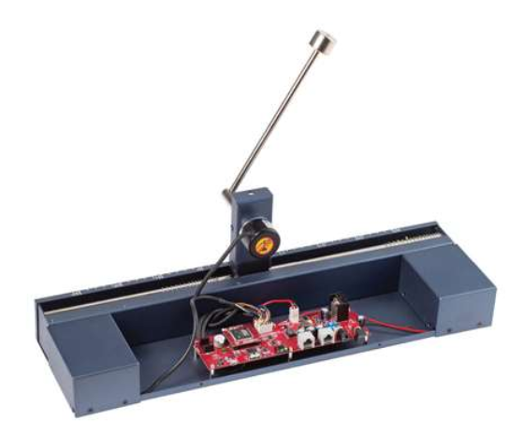

[그림1: 카트형 Inverted Pendulum 기구]

기구의 주요 구성 부품은 pendulum, DC motor, 두 encoder(모터 위치 측정용, pendulum 위치 측정용)이다.

# 실험 절차

## 시스템의 수학적 모델링

제어기를 설계하기 위해서는 시스템의 입출력을 이해하고, 이를 수학적으로 모델링해야 한다.

카트형 Inverted Pendulum은 하나의 입력과 두개의 출력을 갖는 시스템으로 설명할 수 있다. 외부에서 가해진 힘에 대해 카트의 위치와 pendulum의 위치를 고려해야하기 때문이다.

Inverted pendulum 시스템은 다음 [그림 2]의 free body diagram으로 나타낼 수 있다.

[그림 2: free body diagram of Inverted pendulum system]

Free body diagram의 각 상수는 다음을 가리킨다.

* $M$: 카트의 무게 $[kg]$
* $m$: pendulum의 무게 $[kg]$
* $b$: 카트의 마찰계수 $[N/m/sec]$
* $l$: pendulum의 무게 중심까지의 거리 $[m]$
* $I$: pendulum의 질량 관성 모멘트 $[kg⋅m^{2}]$
* $F$: 카트에 가해지는 힘 $[N]$
* $x$: 카트의 위치 $[m]$
* $θ$: 수직선으로부터 시계 방향으로 나타낸 pendulum의 위치 $[rad]$

free body diagram으로부터, cart의 position을 $x$ 라 하고, pendulum의 position을 $ϕ= π- θ$ 라 하면, cart position의 전달함수와 pendulum position의 전달함수는 다음과 같다.

* Cart position 전달함수

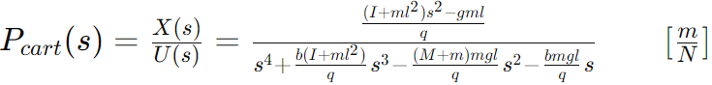

* Pendulum position 전달함수

두 전달함수 모두 3차 이상의 시스템인 것을 알 수 있으며, 이를 통해 제어기 설계 시 과도하게 큰 값의 P, I, D gain을 설정하면 시스템에 불안정성이 야기됨을 분석할 수 있다.

## 기구 구동 및 제어기 설계

Inverted pendulum은 [그림 3]과 같이 제어부와 구동부로 나누어 분석할 수 있다.

[그림 3: Inverted pendulum의 시스템 구성]

시스템 구성도에 의하면, reference pendulum position을 입력하였을 때, Pendulum의 위치를 나타내는 encoder 값을 통해 카트에 부착된 DC motor를 제어함으로써 pendulum의 position이 reference를 따라가도록 하는 것이 시스템의 목적인 것을 알 수 있다. 즉, 앞서 Inverted pendulum을 [그림 2]의 $θ=π [rad]$ 지점에 위치시키는 것이 시스템 목적이며, 이를 달성하기 위해서는 크게 swing-up과 balancing을 달성하는 두 제어 단계로 나누어 생각해볼 수 있다.

* Swing-up control: 초기 $θ=0[rad]$ 지점에 위치한 pendulum을 $θ=π [rad]$ 의 위치에 오도록 만드는 단계로, 시스템의 수학적 모델링에서 파악한 inverted pendulum의 동역학을 통해 적절한 토크를 가하는 것이 핵심 사안이다.
* Balancing control: pendulum의 위치가 $θ=π [rad]$ 에 가까워졌을 때 $θ=π [rad]$ 의 reference position을 유지하도록 하는 단계로, PID 제어가 사용된다.

## DSP FW 설계

swing-up controller와 balancing controller는 DSP FW로 작성된다. 따라서 실험 단계 및 내용은 다음과 같다.

1. DC 모터 구동

* *float PWMOut(float dutyratio)* 함수 구현을 통해 -50.0 ~ 50.0의 dutyratio 인가 시 0~100%의 PWM 파형이 출력되도록 한다. 0% PWM은 역방향 최대속도, 50% PWM은 정지, 100% PWM은 정방향 최대속도를 말한다.

2. Pendulum encoder counter값을 이용한 위치 측정

* float GetAngle() 함수 구현을 통해 현재 pendulum의 회전 각도를 deg 단위로 출력하도록 한다.

1. Balancing control을 위한 PID 제어기 구현

* Timer ISR 내부에서 *GetAngle()* 함수와 *PWMOut()* 함수를 활용하여 PID 제어기를 작성한다.
* Position 제어는 step response를 확인하며, step response를 바탕으로 PID 제어기를 튜닝한다.

4. Swing-up control을 위한 제어기 구현

* 일반적으로, Swing-up 알고리즘은 에너지 기반 제어와 상태 피드백 제어를 결합하여 구현되며, LQR (Linear Quadratic Regulator) 제어 기법을 예시로 들 수 있다.